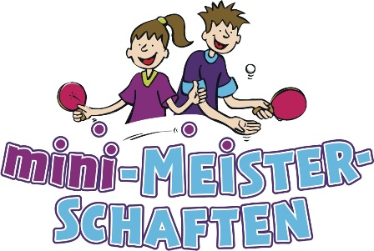

Sehr geehrte Eltern, liebe Mädels und Jungs.

Am 28. September ab 15:00 Uhr veranstalten wir wieder Minimeiserschaften.
Hallenöffnung ist um 14:30 Uhr und Zuschauer sind herzlich willkommen.

"Die mini-Meisterschaften sind eine 35-jährige Erfolgsstory und eine der erfolgreichsten Breitensportaktionen für Kinder im deutschen Sport überhaupt. Seit 1983 nahmen fast 1,4 Millionen Mädchen und Jungen an über 51.000 Ortsentscheiden teil, die sich Jahr für Jahr über die gesamte Republik verteilen. Die mini-Meisterschaften sind eine Breitensportaktion des Deutschen Tischtennis-Bundes (DTTB), speziell entwickelt für Kinder im Alter von zwölf Jahren oder jünger, gleichgültig ob diese Minis noch nie, nur selten oder bereits häufig zum Schläger gegriffen haben." (Quelle Homepage des DTTB).

Es ist unser zweiter Ortsentscheid der Minimeisterschaften den wir ausrichten und wir freuen uns auf eure Teilnahme. Starten dürfen alle Mädchen und Jungen bis 12 Jahren, die noch nie am offiziellen Spielbetrieb teilgenommen haben. Damit sich alle mit Gleichaltrigen messen können, wird in drei Altersklassen gespielt und die besten qualifizieren sich für den Bezirksentscheid.

Der Spaß steht wie immer an oberster Stelle und wir freuen uns auf eure Teilnahme.

Anmeldungen bitte unter der Mailadresse: oberbayer@wigut60.de

Gut Johann Wackersteinweg 22 72124 Pliezhausen Telefon: 0712770698

